**Звукотаблица на звук Рь**

|  |  |  |  |  |
| --- | --- | --- | --- | --- |
| **Слова – подсказки:** | яще**Р**ица, | г**Р**иб, | че**Р**епаха, | огу**Р**ец, |
|  | п**Р**ищепка, | мо**Р**як, | ка**Р**ета, | п**Р**инцесса, |
|  | богаты**Рь**, | ве**Р**евка, | **Р**ебенок, | ша**Р**ики, |
|  | ва**Р**ежки, | паха**Рь**, | к**Р**есло, | ск**Р**ипачка |

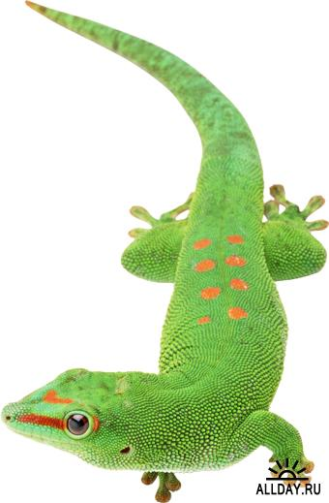 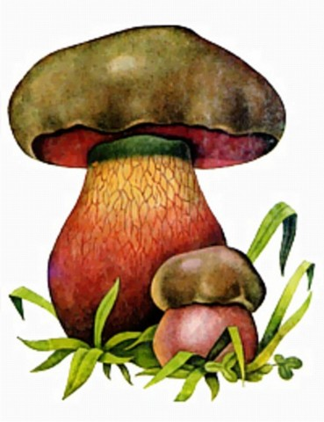 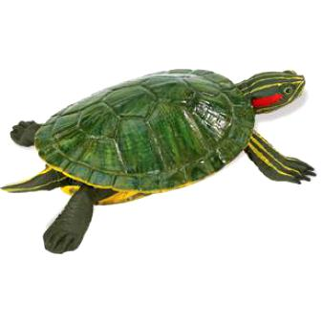 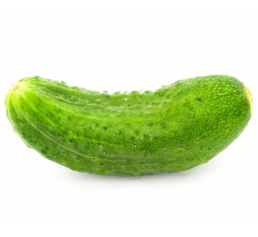

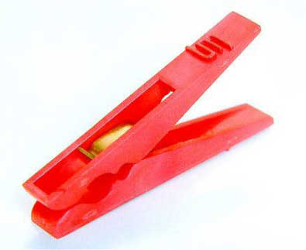 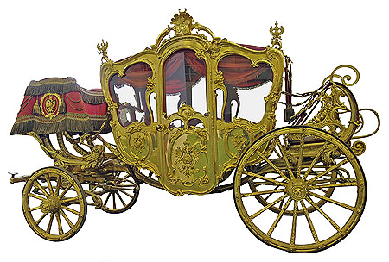

 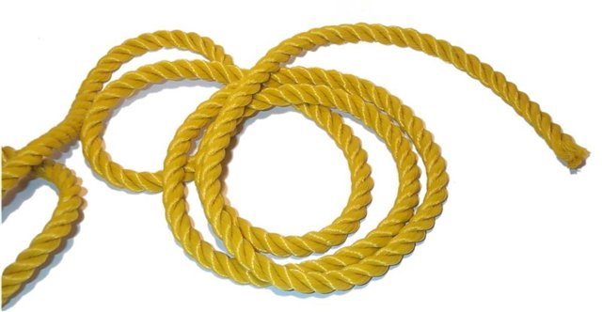 

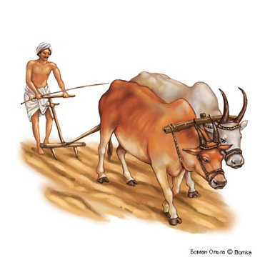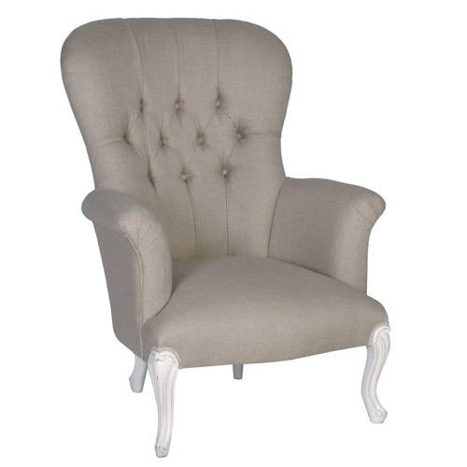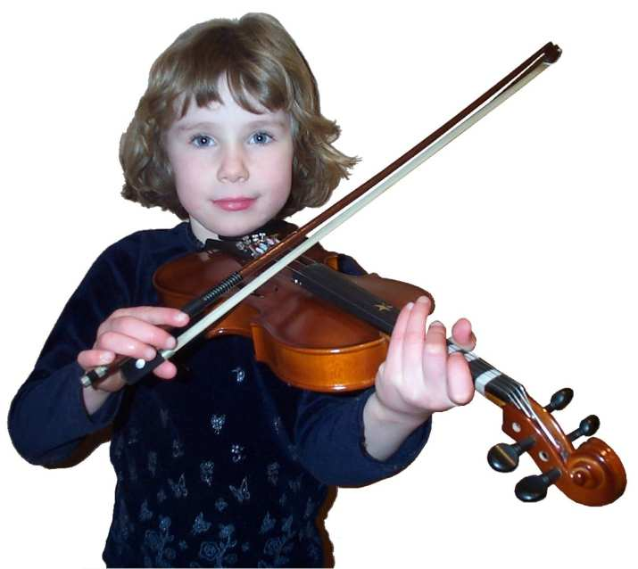

1. Назови все предметы по порядку «змейкой (ящерица, гриб, черепаха, огурец, принцесса, карета, моряк, прищепка и т.д.)  
2. Ставь на каждый предмет фишку (можно использовать пуговицу или игрушку – «киндер») и добавляй к называемому предмету сначала словосочетание ***«на Рисунке»***:   
на **Р**исунке – яще**Р**ица  
на **Р**исунке – г**Р**иб  
на **Р**исунке – че**Р**епаха и т.д.  
3. Называй предметы парами таким образом, чтобы у живого предмета в паре был неживой предмет. Например: у яще**Р**ицы – г**Р**иб , у че**Р**епахи – огу**Р**ец и т.д.   
(картинки подобраны парами: живой предмет – неживой предмет).  
4. Называй предметы живые нарядными, а неживые - резиновыми : ящеРица - наРядная, а гРиб – Резиновый, че**Р**епаха – на**Р**ядная, а огу**Р**ец – **Р**езиновый и т.д.  
5. Называй предмет, на который ставишь фишку сначала в ***ЕДИНСТВЕННОМ*** числе, затем, согласовывай его с числительными ***ДВА, ПЯТЬ***: одна яще**Р**ица, две яще**Р**ицы, пять яще**Р**иц и т.д.   
6. Назови каждый предмет в уменьшительной форме, если это возможно : г**Р**иб - г**Р**ибочек, че**Р**епаха - че**Р**епашка и т.д.  
7. Назови живые и неживые предметы.  
8. Назови, что находится в *правом верхнем углу; в нижнем левом углу; в правом нижнем углу; в верхнем левом углу; в верхнем ряду вторым по счету; в нижнем ряду третьим по счету; во втором ряду первым по счету; между ... , над ... , под ...* , и т.д. (задание может быть любой сложности).  
9. С каждым предметом придумай по одному предложению (усложненный вариант задания : придумай предложения, используя по два слова из звукотаблицы, например, яще**Р**ица и г**Р**иб – *яще****Р****ица ест г****Р****иб*)